# MYSQL

1.下载驱动包

　　base包：instantclient-basic-windows.x64-11.2.0.3.0.zip

　　ODBC包：instantclient-odbc-windows.x64-11.2.0.3.0.zip

　　我下载的是11.2.0.3版本的，两个包的版本必须要一致才行。http://www.oracle.com/technetwork/topics/winx64soft-089540.html

　　2.解压安装

　　解压上面两个包，把解压后的文件放在同一个目录（合并），注意2个包解压后的所有文件必须放在一个目录下，假设是D:\\instantclient_11_2

　　使用管理员权限打开CMD，进入该目录，运行odbc_install.exe进行安装。

　　提示安装成功后，运行64位ODBC驱动配置程序“C:\windows\SysWOW64\odbcad32.exe”

　　注意：64位系统的odbcad32.exe的目录应该在SysWOW64。

　　不出意外，ODBC的驱动已经安装成功了，打开ODBC数据源管理器就可以看到已经有ODBC驱动程序项：

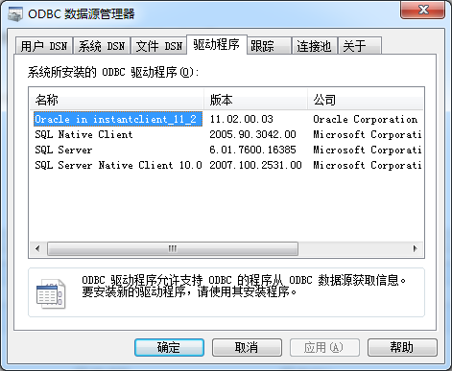

　　3.选择ODBC配置DSN，如下图，可以根据实际的情况天下Oracle ODBC Driver Configuration。

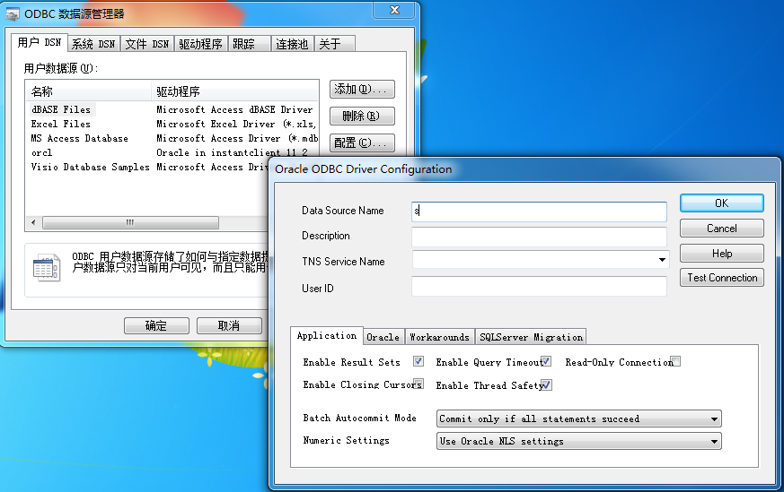

　　测试连接成功后，就可以使用ODBC连接数据库了，Enjoy it！

　　加一句，我使用的ADO来封住ODBC连接。ODBC连接串测试成功和能够使用的是：Provider=MSDASQL.1;Persist Security Info=False;User ID=avls;Password=1;Data Source=orcl;

　　还有发一个Oracle ODBC连接串汇总：http://www.connectionstrings.com/oracle/  那么多人贡献真好！

　　再说一句:配置Oracle ODBC驱动必须需要配置环境变量，就是让驱动能够找到D:\instantclient_11_2\NETWORK\ADMIN   下面的tnsnames.ora     tnsnames.ora文件包含了连接Oracle服务器的连接串；

　　只需要配置ORACLE_HOME环境变量的值为D:\instantclient_11_2即可。已经经过测试，嘻嘻。谢谢，不用夸奖，有用得很。

　　关于环境变量，还有一个需要进行配置的就是ODBC驱动的语言设置，NLS_LANG：SIMPLIFIED CHINESE_CHINA.ZHS16GBK       目前测试可以解决SQL通过ODBC查询中文乱码的问题。

转：<https://www.cnblogs.com/shelvenn/p/3799849.html>

# PGSQl

由pg官网提供得数据源

<https://docs.microsoft.com/zh-cn/sql/integration-services/import-export-data/connect-to-a-postgresql-data-source-sql-server-import-and-export-wizard?view=sql-server-ver15>

<https://www.postgresql.org/ftp/odbc/versions/msi/>